音视频对讲机
大唐聆讯随着行业用户日常工作内容日益多元化和复杂化,在行业用户的日常工作中,原本单一的语音通信已经无法满足用户的应用需求。实时的视频监控、快速的关键数据访问和高效的移动办公等业务应用已经成为用户的迫切需要。在网络层面,由于各通信网络的覆盖范围、承载业务、服务质量各不相同,无法满足用户统一的通信及指挥调度需求。另一方面,窄带语音网络因其可靠性、成本性等因素在行业专网市场仍然有着不可替代的作用,采取宽窄融合的解决方案得到行业共识。聆讯生产多智能公网和内网集群对讲机智能优选的网络无缝切换策略与多种通信制式的完美融合，极致快速和深度定制的人机交互设计理念，做到及时听得见，实时看得清，在空间与时间的维度上，特别是化工和电厂不需要有公网的情况下，仍然享受音视频全新的通信体验。正面配有4英寸的主屏幕，采用大化玻璃，防刮花、冲击、指纹、油污，支持，支持手套操作、湿手操作，可为用户带来很好的使用体验。对讲机前后分别设有500万、1300万像素摄像头，高清双摄，后置最高可支持4K高清视频。特别是4w功率能覆盖无遮挡5公里，城市无严重遮挡能达到1.5公里左右，该产品主要用于电力、化工、部队、生产等行业。
4G-DT-2000宽窄融合终端
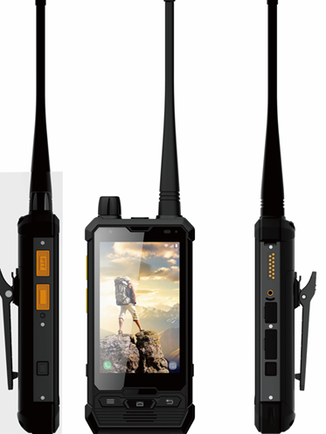
对讲功率：
DMR数字模拟二合一，支持标准定义的所有语音和数据业务，以及各种加密方式， 高功率4W，低功率1W,U段400-480MHz
手机类型
DT4G智能手机，IP65三防手机，DMR数字模拟二合一智能对讲机
主屏尺寸
4.0英寸,全触
触摸屏
电容屏，康宁四代玻璃，5点触控,支持手套，手势操作功能。主屏材质
IPS高清硬屏。主屏分辨率
分辨率（480*800）TFT LCM。SIM卡类型
单Nano Sim卡。
网络模式
GSM, WCDMA, EVDO,TD-SCDMA,TDD/FDD-LTE。操作系统
Android 8.1主控平台
MTK6762，八核 2.0GHz。机身内存
32GB ROM+3GB RAM存储卡
支持外部T卡，可扩展至512GB电池容量
7.4V锂聚合物2850mAH机身颜色
经典黑
手机尺寸
147mm×70mm×23.6mm（不含天线及按键尺寸；手机重量333g(含天线)。
19.轨迹回放
具备防尘防水功能,满足户外使用需求,GPS,SOS,对讲机。
产品特性
数模一体对讲机
DMR数字模拟二合一，支持标准定义的所有语音和数据业务，以及各种加密方式， 高功率4W，低功率1W,U段400-480MHz
频道旋钮开关
专业对讲机频道旋转开关设计
公网频道旋钮开关
专业对讲机频道旋转开关设计
公网对讲
专为公网对讲预设POC键，可集成对讲软件实现跨地域对讲
三防功能
支持IP65级防水，IP65级防尘，专业防震
传感器
加速度计，地磁，距离，环境光感，气压海拔
传感器类型
CMOS
手电筒
闪光灯代替；重量；332G
指纹识别
支持防水指纹识别功能
NFC
支持 发射频率：13.56MHZ
喇叭
大喇叭设计 2W
工作温度
正 60 负 20
储存温度
正 70 负 2摄像头像素
前：500万像素 后：1300万像素拍照特点
记录视频，自动对焦，数码变焦，闪光灯图像尺寸
最大支持 4096*3072像素闪光灯
2颗200流明以上
视频拍摄
最大支持 1920*1080像素，数据功能
WLAN功能
WIFI 802.11 a/b/g/n, 2.4G/5G数据接口
USB 2.0
USB接口
TYPE-C标准接口，支持2A充电，数据下载，耳机输出，OTG等
以上是终端设备，要配合系统软件才能实现，视频上传，定位等功能，下面详细介绍下；

对讲机可视化调度系统

目录
一、建设背景 2
二、建设目标 3
三、 建设依据与原则 3
3.1建设依据 3
3.2建设原则 4
独立、可靠的原则 4
安全技术与安全管理相结合原则 4
逐步完善，分步实施 4
实用性，先进性，经济性 4
高效、可靠、开放、先进的原则 4
四、建设内容 4
五、系统介绍 5
5.1系统概述 5
5.2系统具体实施 5
六、管理平台功能介绍 6
6.1实时音视频回传 7
6.2语音调度 7
6.3临时标签 7
6.4圈选功能 7
6.5电子围栏 8
6.6测量功能 8
6.7历史轨迹 9
6.8即时通信 9
6.9临时组 9
6.10多屏监控 9
6.11下发工单 10
七、4G执法仪简介 10
7.1定位与特色 10
7.2功能特点 11
7.3产品规格 11
八、设备清单 13

一、建设背景
随着法治理念的深入人心，执法规范化与执法环境的复杂化成为突出矛盾。为减少执法过程及结果的分歧，提高执法的公信力和效率，同时也保障执法人员的合法权益、维护社企业秩序，部门加强数字化转型的建设应用要求配备这宽窄融合智能终端。4G执法记录仪的投入使用有效提高了执法人员的形象和执法行为的规范性，显著提高执法效率，提高现场执法的公信力。而存档音视频资料也为执法追溯提供了有利证据，便于对执法事件的还原和研判。
单位领导和指挥人员通过4G网络对执法过程及时、准确、科学的指挥调度，通过视音频采集、网络传输、视频会商、集群对讲、实时定位、轨迹查看、人脸识别等新技术新手段来提高执法指挥效率、节约建设维护成本、提高监督管理效果。

二、建设目标
通过智能宽窄带融合终端的配备及管理平台的建设应用，进一步严密监督管理，规范作业行为，提升队伍规范化水平，保护公司的合法权益。应用智能宽窄带融合终端先进功能，在脱网和内网等场景应用，监控盲区等特殊区域使用，更好的服务，不断提科技信息化水平。并对作业流程行为的有效监管。

- 建设依据与原则

3.1建设依据
根据国家有关法规的要求，我们经过认真研究、分析设计本系统方案。该系统具有性能先进、质量可靠、经济实用等特点，而且该系统具有方便扩展、与其它信息系统实现无缝连接的能力，为实现安防系统的可视化管理奠定了基础。
本方案依据如下标准：
《安全防范工程的程序与要求（GA/T75）》
《安全防范系统通用图形符号（GA1T77）》
《智能建筑设计标准（DBJ08-47）》

3.2建设原则
可视指挥调度系统建设应遵循以下原则：

独立、可靠的原则
要把安全放在首要位置，确保移动执法具有稳定性、可靠性、高效性。系统安全体系要独立于公网运营商，系统的安全保障不依赖公网运营商的安全保障，但将公网运营商的安全保障作为系统安全措施的辅助或补充。

安全技术与安全管理相结合原则
通过管理手段来弥补技术手段的不足之处，通过技术手段来加强安全管理。

逐步完善，分步实施
以实现信息移动应用为目标，以应用带发展，以效益促应用，逐步实现移动执法应用的各种功能。

实用性，先进性，经济性
选择先进成熟的技术、系统与产品，节约资金，满足用户当前和未来的扩容及实用要求。

高效、可靠、开放、先进的原则
系统设计遵循国际国内相关标准进行设计，以使系统具有良好的通用性，采用成熟、稳定的系统架构和开发技术，确保系统大规模并发接入情况下的稳定和及时响应。采用主流、先进的技术，确保系统建设的技术先进性。

四、建设内容
本项目建设内容包含智能宽窄带融合终端、视音频管理平台（后称管理平台）、服务器及存储设备，VPN传输链路及物联网卡等。
系统建设整体能够实现视音频实时回传至中心平台，本地摄录所有视音频、图片、数据无需借助采集工作站等有线采集设备上传，能够使用网络及时无线传输至中心存储。实现数据的存储和管理，包括数据上传、视音频在线播放、执法数据自动关联匹配、设备管理、执法监督、统计分析、系统管理等功能。

五、系统介绍

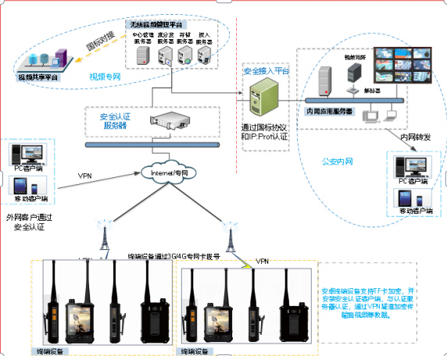系统架构图

5.1系统概述
整个系统部署在VPN网、视频专网和内网中，智能宽窄带融合终端通过VPN网络、网络安全边界系统接入到视频专网中，并存储在指定内网云存储中。

5.2系统具体实施
设备接入网络，可以分配两个部分，一个是通过运营商的4G移动VPN网络接入到视频专网平台，再通过边际网关、网闸等接入内网，实现图像调阅，信令互通。
5.2.1 VPN网络接入

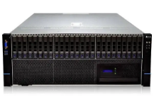
为满足移动视频图像监控系统建设需要，提高信息传输的安全性和可靠性，前端设备通过运营商VPN网络接入视频专网平台。
视频专网平台可以同时接入移动网络，只需要增加多家运营商的3G/4G分组数据接入网络，配置必要的交换机和路由器，设置好和视频专网平台的路由就可以。
5.2.2内网接入
由于网络的安全保密性要求，因此平台设备接入通过中国移动的4G无线虚拟拨号专网（APN）接入到专网的视频管理平台。然后内网实现访问图像有两种方式，具体如下：
方案一 内外网客户端访问模式
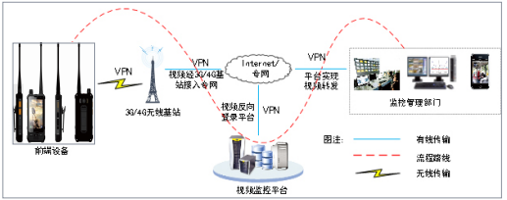
内网客户端通过网闸或者边际网关进行摆渡，访问APN/VPN专网的视频监控平台，进行图像浏览。这种方式就是比较方便简单。

六、管理平台功能介绍
管理平台支持C/S与B/S两种类型的客户端，实现基于无线网络的视频指挥调度功能。指挥调度台集人员管控、任务下发、应急调度于一体，实现全方位一体化执勤，全面提升应急指挥调度能力和执法监督效率。
平台基于GIS地图和实时视频传输技术，实现指挥调度可视化；平台支持二维地图和卫星影像地图，可根据指挥需要，快速切换，准确掌握现场和周边地理环境状况。

6.1实时音视频回传
指挥中心与前端外勤人员建立视频通道，实时回传现场视频；后台通过语音喊话，直接传达指令；支持多路视频，有效支撑应急指挥调度。
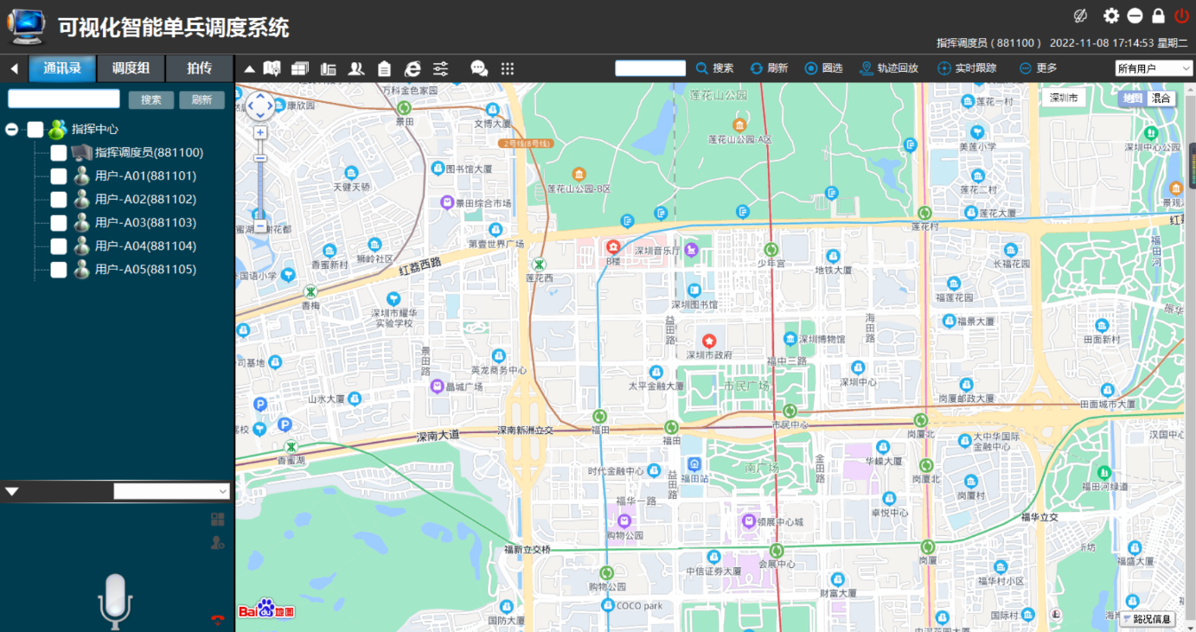

6.2语音调度
指挥中心与前端外勤人员可实现双向语音对讲。指挥中心通过集群对讲，直接传达指令。系统支持单呼、组呼、群呼等模式。便于指挥中心对现场多名执勤人员同时指挥，及时了解现场情况、组织协调人力、提高应急指挥效率。

6.3临时标签
在调度台地图上手动标记重要地点，如周边办公地点分布、联勤联动资源等；方便新人尽快熟悉工作。标记内容包括：名称、标记点描述。

6.4圈选功能
指挥员在地图上框选事件现场周边区域执勤人员，一键发起群组喊话。调度台软件界面会显示对讲群成员名单、当前说话者、说话者实时位置，便于实时跟踪外勤人员位置。突发情况还可快速群发短信通知、视频会议和下发工单等，适用于应急指挥和现场支援。

6.5电子围栏
在调度台上对一个或多个工作区域设置电子围栏，实现考勤管理或出入告警，考勤记录可随时查看，或者列表导出；同时可实现终端模式切换，包括：应用软件白名单、网站访问白名单等。

6.6测量功能
在菜单栏点击“测量”按钮，单击确定起点和终点，双击结束，即可在线测量两地点间的距离。

6.7历史轨迹
执法终端可通过历史轨迹可查询不同时间段内的历史行驶轨迹。

6.8即时通信
调度台可以向某个终端发送彩信（包括文本、图像、文件等）即时信息。同时，调度员可以编辑短信模板，统一回复下发。

6.9临时组
调度员可创建临时组，对预定义组和临时组发起讨论

6.10多屏监控
监控客户端软件可同时监视多路前端单兵终端图像功能。可以设置1分屏、4分屏、6分屏、9分屏和16分屏。

6.11下发工单
支持下发工单功能，可根据需要定制工单内容。

七、设备简介

4G-DT-2000宽窄融合终端

 | - 对讲功率 |  | DMR数字模拟二合一，支持标准定义的所有语音和数据业务，以及各种加密方式，  高功率4W，低功率1W,U段400-480MHz
 | - 对讲手机类型 |  | 4G智能手机，IP三防手机，DMR数字模拟二合一智能对讲机
 | - 主屏尺寸 |  | 4.0英寸,全触,
 | - 触摸屏 |  | 电容屏，康宁四代玻璃，5点触控,支持手套，手势操作功能；
 | - 主屏材质 |  | IPS高清硬屏
 | - 主屏分辨率 |  | 分辨率（480*800）TFT LCM
 | - 外观设计 |  | PDA
 | - SIM卡类型 |  | 单Nano Sim卡
 | - 网络模式 |  | GSM, WCDMA, EVDO,TD-SCDMA,TDD/FDD-LTE
 | ◇ 数据业务 |  | LTE CAT4/HSPA/TD-SCDMA/1xEV-DO/EDGE/GPRS
 | - 支持频段 |  | 2G: GSM850/900/1800/1900; 3G:WCDMA850/900/1900/2100  TD_SCDMA:A/F(B34/B39)  EVDO：BC0  LTE-FDD:B1/B3/B5/B7/B8  LTE-TDD:B38/B39/B40/B41
 | - 理论速率 |  | LTE :CAT4 ( 150Mbps Downlink 50mbps Uplink) WCDMA: Category 24 HSDPA category 7 HSUPA  TD_SCDMA: category 14(downlink) category 6(uplink)  GSM: Class 12 GPRS, Edge
 | - 操作系统 |  | Android 8.1
 | ◇ 主控平台 |  | MTK6762，八核 2.0GHz
 | - 机身内存 |  | 32GB ROM+3GB RAM
 | - 存储卡 |  | 支持外部T卡，可扩展至512GB
 | ◇ 电池容量 |  | 7.4V锂聚合物2850mAH
- 机身颜色 |  | 经典黑
- 手机尺寸 |  | 147mm×70mm×23.6mm（不含天线及按键尺寸）
◇ 手机重量 |  | 333g(含天线)
◇ 机身特点 |  | 具备IP防尘防水功能,满足户外使用需求,GPS,SOS,对讲机
- 产品特性
- 数模一体对讲机 |  | DMR数字模拟二合一，支持标准定义的所有语音和数据业务，以及各种加密方式，  高功率4W，低功率1W,U段400-480MHz
- 频道旋钮开关 |  | 专业对讲机频道旋转开关设计
- 公网频道旋钮开关 |  | 专业对讲机频道旋转开关设计
- 公网对讲 |  | 专为公网对讲预设POC键，可集成对讲软件实现跨地域对讲
- 天通卫星 |  | S波段：接收频段1980MHz-2010MHz；发送频段2170MHz-2200MHz；国产天通一号
- 可编程键 |  | 预留可编程键，为具体行业的应用场景量身定制软件应用
- GPS导航 |  | GPS/BEIDOU/GLONASS/GLL/AGPS
- 电池装配方式 |  | 内置
- 高精度定位 |  | 支持RTD,RTK（亚米级，分米级，厘米级定位）
◇ 快速充电 |  | 支持2A快速充电
◇ Mic降噪功能 |  | 硅Mic设计，有效抑制环境噪音，保持恶劣环境下语音清晰
- 三防功能 |  | 支持IP67级防水，IP67级防尘，专业防震
- 传感器 |  | 加速度计，地磁，距离，环境光感，气压海拔
- 传感器类型 |  | CMOS
◇ 手电筒 |  | 闪光灯代替；
◇ 指纹识别 |  | 支持防水指纹识别功能；
◇ NFC |  | 支持 发射频率：13.56MHZ
◇ 喇叭 |  | 大喇叭设计 2W
◇ 工作温度 |  | 正 60 负 20
◇ 储存温度 |  | 正 70 负 20
- 拍照功能
- 摄像头像素 |  | 前：500万像素 后：1300万像素
- 拍照特点 |  | 记录视频，自动对焦，数码变焦，闪光灯，
- 图像尺寸 |  | 最大支持 4096*3072像素
- 闪光灯 |  | 2颗200流明以上
- 视频拍摄 |  | 最大支持 1920*1080像素，30帧
- 数据功能
- WLAN功能 |  | WIFI 802.11 a/b/g/n, 2.4G/5G
- 数据接口 |  | USB 2.0
- USB接口 |  | TYPE-C标准接口，支持2A充电，数据下载，耳机输出，OTG等功能；
